Муниципальное дошкольное образовательное учреждение «Детский сад Чайка»
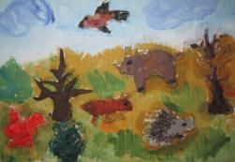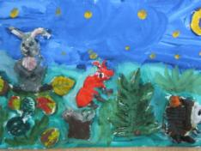

Сборник сказок «Лепим, сочиняем, рассказываем и играем в сказки»
(сотворчество педагога, ребенка (6-7лет) и родителей: сказки из соленого теста). Часть II
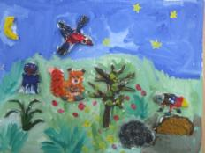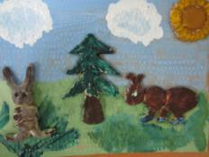

Воспитатель Высшей категории Боголюбова Марина Владимировна

январь 2019

МУРАВЕЙ, ЗАЯЦ И ЗАЙЧИХА.

В одном красивом - прекрасном лесу жили - были Заяц и Зайчиха. Ютились они в маленькой избушке на опушке леса.
В один прекрасный солнечный день пошел Заяц в поле собирать морковь, да заодно ягод посмотреть, чтобы сделать запасы на зиму. Насобирал целый мешок моркови да ягод корзину.
Идет Заяц домой, а навстречу ему Муравей.
- Что ты, Заяц, такое тяжелое несешь? Давай помогу тебе! – говорит Муравей.
- Да вот, морковь да ягод насобирал, Зайчиха моя насушит, и будет нам, чем зимой питаться – отвечает Заяц.
Угостил Заяц Муравья ягодами и пошел домой.
Пришел Заяц домой в свою маленькую избушку, а Зайчиха уже печь натопила, ждала Зайца домой. Насушили они ягоды да морковь, много у них на зимовку получилось. Позвали Муравья, ему половину отдали. Муравей поблагодарил их и пошел к себе домой. Теперь никакой голод не страшен им зимой.

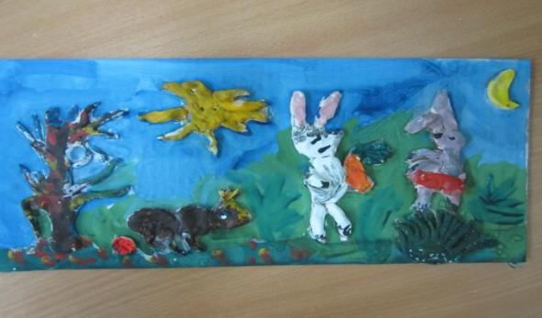

Илья Биркле

СКАЗКА ПРО МУРАВЬЯ.

Однажды жил один Муравей в лесу. Он встретил Ежика и сказал: «Пойдем за грибами?». Муравей ответил: «Да, давай». И пошли они в лес за грибами. Встретили они Белку. Белка сказала: «Давайте дружить».
-Давайте.
Потом подлетела Сойка: «Давайте дружить?». И стало их четверо друзей. Шли они через высокие елки, деревья и пришли на полянку. Белка сказала: «Давайте играть в прятки». Они согласились.
«Кто будет водить?». Муравей сказал: «Я!». Они стали играть. А Сойка в небе спряталась. Они наигрались в прятки и пошли отдыхать домой. Потом они встретились на лесной поляне и стали играть в догонялки.
Муравей, Ежик, Сойка и Белка дружили долго и играли всегда вместе.

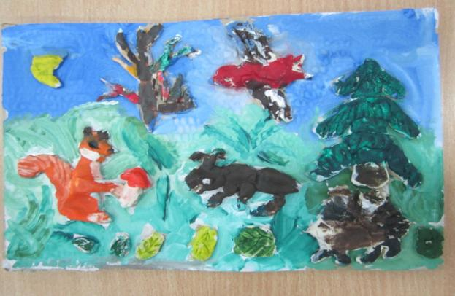
Георгий Князев

КАК ПО ЛЕСУ ШЕЛ КАБАН.

По осеннему, сказочному лесу гулял Кабан. На полянке он увидел Сойку, Белку и Ежика. Звери весело, весело играли в прятки. Кабан очень удивился и захотел играть вместе с ними. Он никогда не видел таких дружных зверей. И стал Кабан просится в их компанию. А Белка спросила: «А ты умеешь играть в прятки?». «Умею» - ответил Кабан. Все звери стали прятаться. Кабан спрятался за куст. А Белочка стала искать. Веточки зашевелились и она пошла в сторону куста и увидела ушки Кабана. Кабан вышел из-за куста весь в листиках и веточках. Белочка не узнала Кабана, подумала, что это Ежик и спросила: «А где же Кабан?». Он отряхнулся от веток и листьев. Все увидели Кабана и всем очень понравилась игра. Звери пошли пить чай с волшебными длинами.
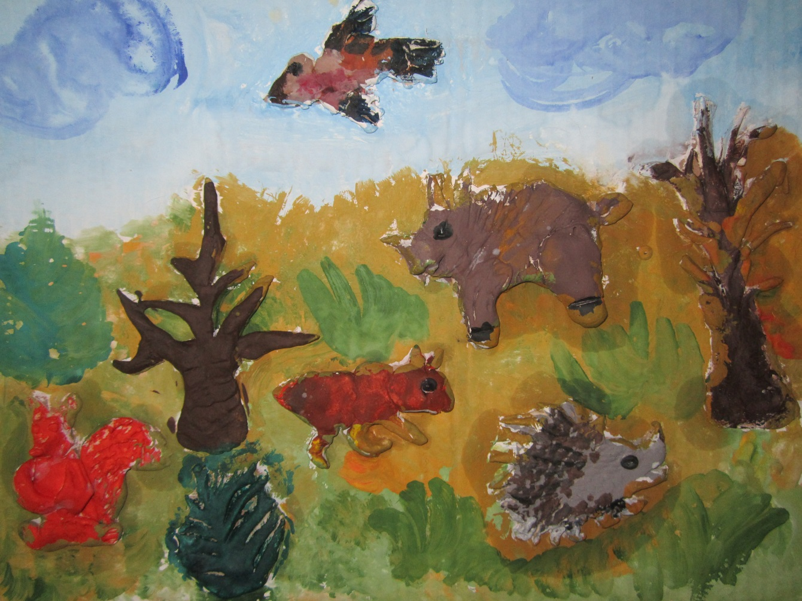
Костя Мальгин

СКАЗКА ПРО БЕЛКУ, ВОЛКА И МУРАВЬЯ.

Белка прыгала с ветки на ветку и собирала желуди, но вдруг она сорвалась и упала вниз, прямо на сонного Волка. Волк вскочил и захотел съесть Белку. Белка стала просить: «Пусти меня». Волк сказал: «Хорошо, я отпущу тебя, только ты мне скажи, отчего вы, белки такие веселые? Мне всегда скучно, а на вас посмотрел, вы там наверху все играете и прыгаете». На что Белка ему сказала: «Сначала отпусти меня, тогда я скажу, почему». Волк отпустил Белку на дерево и Белка ему и говорит: «Тебе скучно, Волк, оттого, что ты зол, а мы, Белки, добрые и дружелюбные. Надо учиться делать добро». И решил Волк после этого быть добрым.
Шел Волк по лесу, видит, Муравей ползет по земле грустный. Ну, Волк его и спрашивает: «Что ты, Муравей, такой грустный?». Муравей ему отвечает, что потерял свой дом. На что Волк говорит: «Не беда, я помогу тебе найти твой дом - муравейник». Шли они по лесу, смотрит Волк: «А вот, Муравей, и твой дом нашелся». Муравей так обрадовался: «Спасибо тебе, Волк, ты очень добрый». Волку было очень приятно, и он решил всегда теперь делать только добро.

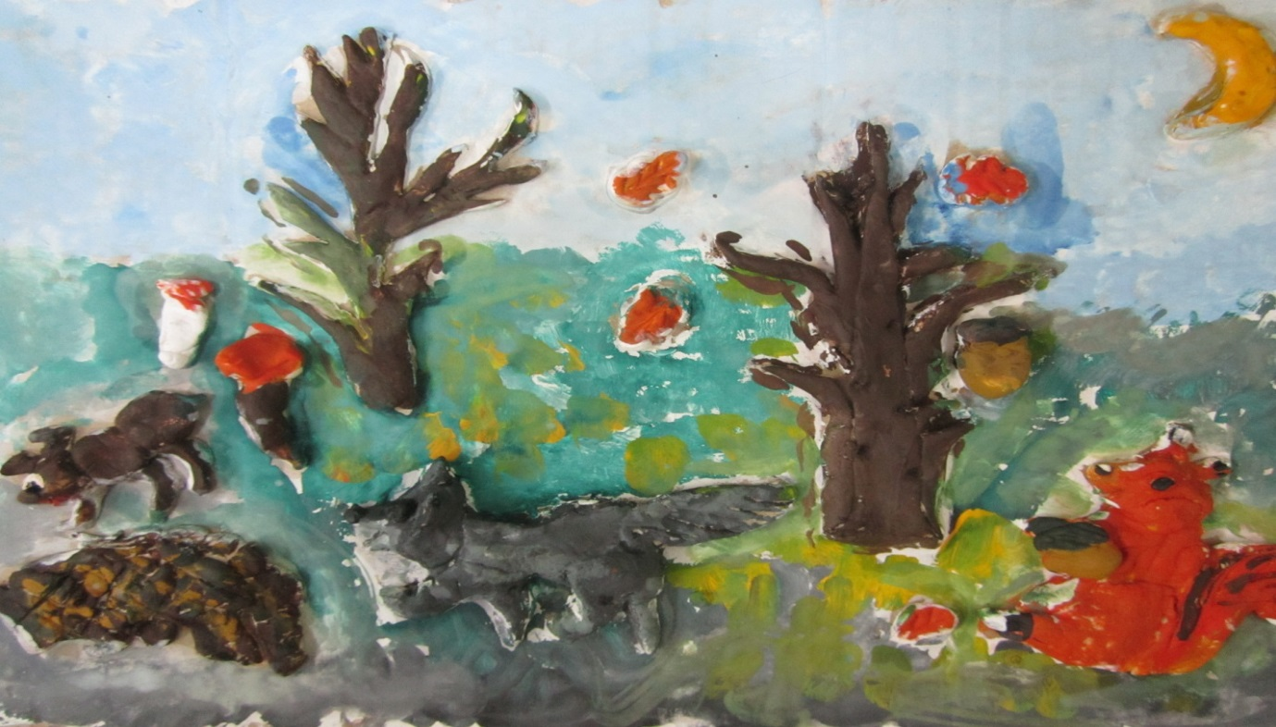

Вадим Горшков

ПУШИСТИК И КОЛЮЧКА.

На волшебной лесной поляне, на пеньке сидел Муравей Коля. Вдруг он встретил Зайчика Пушистика и сказал:
- Муравей, Муравей, давай дружить.
- Давай – сказал Коля.
- А как тебя зовут? – спросил Пушистик.
- Меня зовут Коля, а тебя? – ответил Коля.
- Меня зовут Пушистик – сказал Зайчик.
Заяц присел на листву и увидел кого – то за елью. Они посмотрели, а там сидел Ежик по имени Колючка. Коля сказал:
- Ты кто?
- Я, Ежик по имени Колючка – ответил он.
- А что ты тут делаешь? – спросил Пушистик.
- Я любуюсь ночным небом – ответил Колючка.
- А можно с тобой? – спросил Коля.
- Можно – ответил Колючка.
И стали они крепко дружить и любовались ночным небом в волшебном лесу.

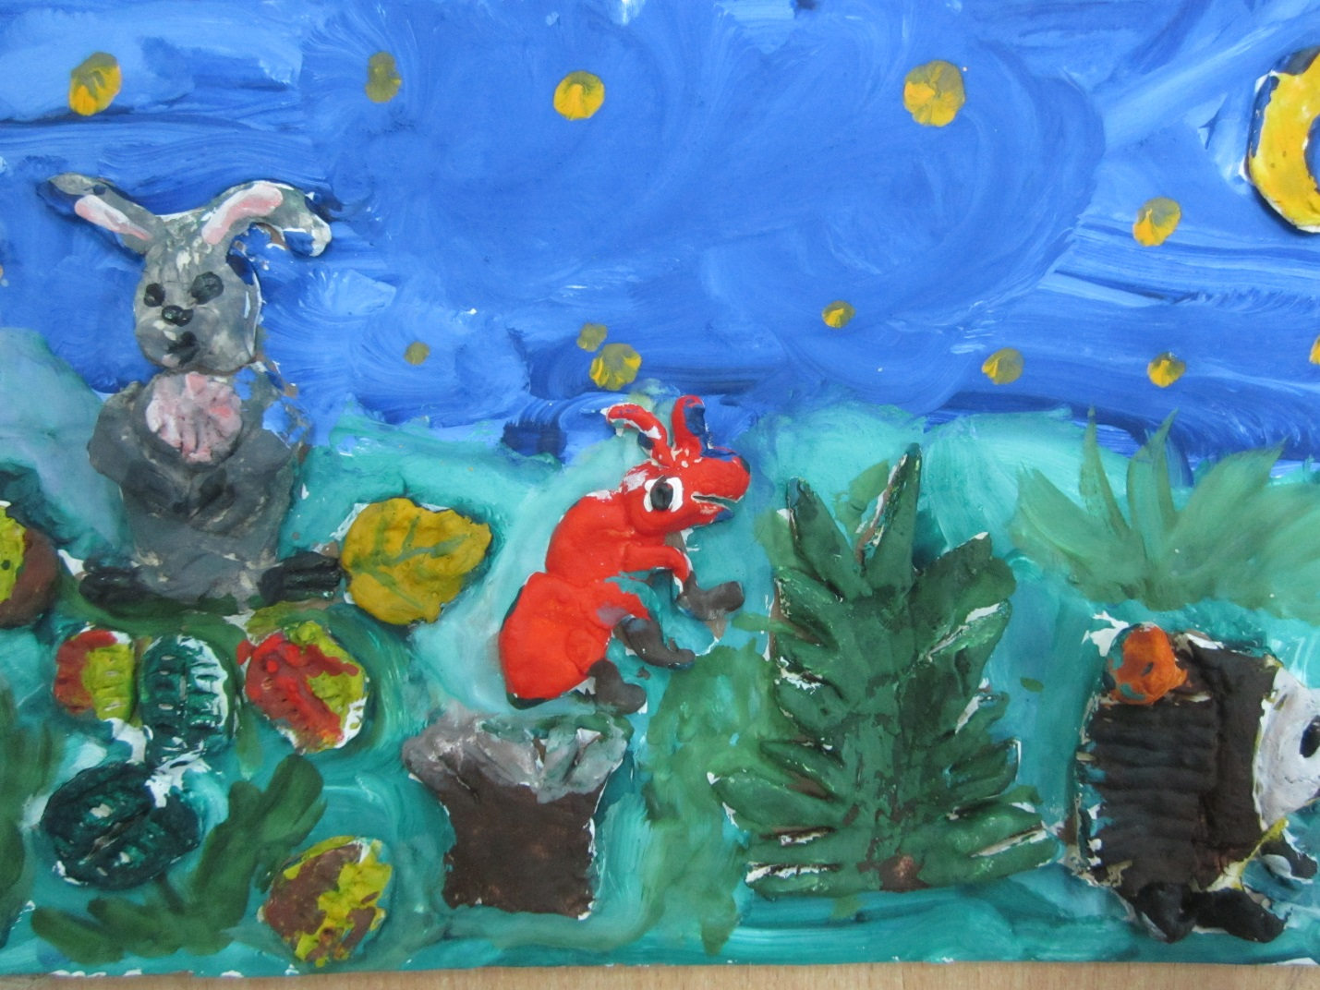
Андрей Франк

ИСТОРИЯ БЕЛОЧКИ.

Жила в волшебном лесу Белочка. Ранним утром вышла Белочка заготовить себе на зиму орешки. Навстречу ей прискакал Заяц:
- Что ты, Белочка, делаешь?
- Ищу на зиму орешки
- Давай поиграем.
- Некогда мне играть, не знаешь Заяц, где орешки найти?
- Нет, не знаю. А давай спросим у Сойки?
- Давай
- Сойка, Сойка, ты высоко летаешь, далеко видишь, скажи нам, где орешки растут.
Полетела Сойка искать орешки. Прилетела через час и говорит:
- Недалеко, за полянкой, растет кедр, там орешки и найдете.
Пошла Белка с Зайцем искать поляну, смотрели кедр, а на нем большие шишки. Залезла Белка на кедр, сорвала шишку, набрала орех, а из шишки жук вылез, испугался и уполз. А Белочка с Зайцем и орехами пошли домой. Вот и сказке конец, а кто слушал молодец.

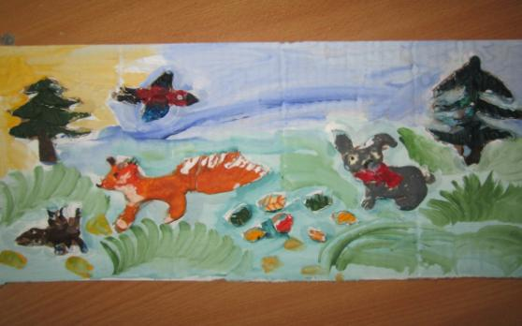

Катя Тишина

СКАЗКА ПРО РЫЖЕГО ПУТЕШЕСТВЕННИКА МУРАВЬЯ.

На лесной поляне недалеко от тополя и елочки стоял муравейник. В этом муравейнике и жил наш рыжий путешественник Муравьишка.
Это был муравьиный домик с множеством входов и выходов, по которым суетливо бегали деловитые муравьи. Обитатели муравейника жили очень дружно. Днём они занимались своими обычными делами – обустраивали жилище, искали в лесу питание и запасали его в своих норках. Переделав все свои дела, они играли, как малые дети. Но перед самым закатом солнца муравьи плотно закрывали все свои двери, и их домик погружался в сон.
Но однажды в лесу стряслась беда. Медведь наступил на муравейник и половина домика была безнадёжно разрушена. Муравьи разбежались в разные стороны. Наш рыжий муравей убежал, так далеко, что не заметил, как заблудился. Он очень ослаб и проголодался. Муравьишка повесил головку и не мог уже пошевелиться от усталости и слабости. Вдруг он услышал какой-то шорох, с трудом поднял голову и увидел маленького паука. Паучок только что закончил вить ажурную паутину. Жалко стало пауку муравья, и он сказал, что под соседним кустиком растёт гриб-подосиновик, стоит только тебе откусить от него кусочек, как к тебе вернутся силы. Собрав последние силы, Муравьишка подобрался к грибочку и откусил кусочек. Через некоторое время Муравьишка почувствовал себя гораздо лучше. Он сказал спасибо и попрощавшись с паучком, упрямый Муравьишка отправился куда глаза глядят – снова искать свой дом. Вскоре Муравьишка очень сильно захотел пить. Когда жажда стала нестерпимой, он закрыл глазки и тихо заплакал. И в этот самый момент его заметила божья коровка. Она сразу же поняла, в чём дело, проворно отыскала травинку, на которой, сверкали капли воды. Ох, какая же вкусная была водичка!
Она придала Муравьишке свежих сил, и он снова стал мечтать о возвращении домой. Сказав спасибо и попрощавшись с божьей коровкой, муравей отправился дальше искать дом. На цветочке сидела, такая ослепительно красивая бабочка и сказала, что дом рядом, вон за тем холмом. Если поторопишься, успеешь добраться домой до заката. Спасибо. Обрадованный Муравьишка поспешил домой. И к концу дня он всё-таки нашёл свой самый родной и любимый на свете муравейник! Муравьи уже починили, как смогли, свой дом и готовились ко сну, закрывая двери на ночь. Когда они увидели Муравьишку, то очень обрадовались!
А утром следующего дня счастливый Муравьишка рассказал друзьям о своём удивительном путешествии. И о добрых насекомых, которые спасли ему жизнь и помогли вернуться в любимый муравьиный дом живым и невредимым.

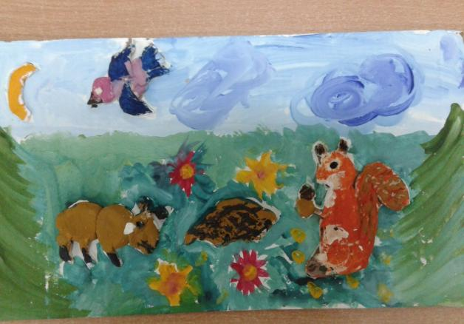
Настя Васильева

ЛУЧШИЕ ДРУЗЬЯ.
Жили-были Муравей, Кабан, Заяц и Сойка. Они очень дружили. Один Волк был злой и не хотел ни с кем дружить.
Осенью звери готовились к зиме. Муравей запасал еду в Муравейнике и утеплял себе домик. Кабан прятал желуди на зиму под кустом. Заяц тоже искал еду – веточки и поваленные деревья. Сойка искала себе ягоды, насекомых, мышей и кротов.
Как- то раз собрались все звери на лесной полянке и стали играть в прятки. Дружно играли звери. Злой Волк решил помешать друзьям и всех их съесть. Игра была в самом разгаре. Зайчик спрятался под кустиком, Муравей под опавшим листочком, а Сойка села на ветку дерева. Водящим был Кабан.
И вдруг, Кабан громко захрюкал и стал звать на помощь. Друзья быстро выбежали из пряток и увидели, как Волк, схватил Кабана и хотел его съесть. Друзья стали спасать Кабана: Сойка клевала Волка в глаза и голову, Муравей написал на Волка, Заяц царапал и кусал Злодея – Волка. Волк испугался, бросил Кабана и убежал. Кабан сказал друзьям спасибо и они ему ответили : «Пожалуйста! Друзья никогда не бросят друга в беде!» Они обнялись и стали играть дальше.
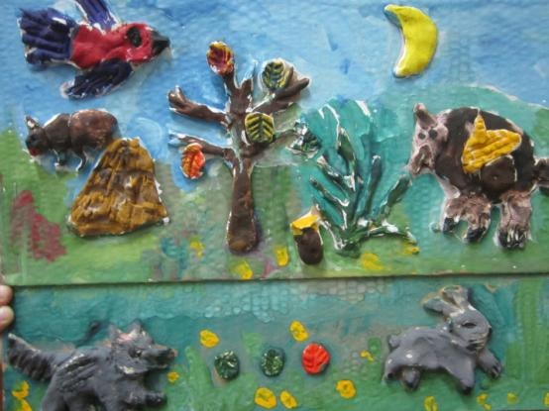
Дима Телипанов
СКАЗКА О ДРУЖБЕ.

В осенний солнечный день Муравей пошел гулять. На полянке он встретил Белочку, они подружились. Потом они начали играть в прятки. Белочка спряталась на дереве. Муравей искал, искал Белочку, а потом догадался где она. Он забрался на дерево и нашел Белочку. Потом они стали играть в «Догонялки». Муравей водил. Они играли весело и не заметили, как наступил вечер. Они пошли спать.
Наступил новый день. Днем друзья убирали листву на полянке и нашли под деревом желудь. Обрадовались друзья и стали обнимать дуб.
Муравей сказал: «Белочка возьми желудь, тебе зимой пригодится».
«Спасибо – ответила Белочка и унесла его в дупло.

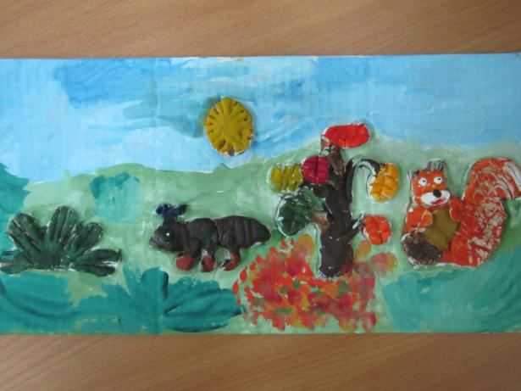
Кириллова Ксюша

ДВЕ ЛЕСНЫЕ ПОДРУЖКИ

В одном сказочном лесу жила-была Белочка. Звали ее Стрелка. Все лето прыгала она по деревьям и резвилась со своей подружкой Сорокой - Белобокой. И не заметили они, как наступила осень, а запасы у Стрелки на зиму не приготовлены.
Стала Белочка готовиться к зиме: собирать грибы, ягоды, шишки. Подружка, Сорока – Белобока, ей в этом помогала, чтоб Белка успела собрать запасы на зиму.
«Спасибо за помощь тебе, Сорока» –сказала Белочка.
«Не за что - ответила ей Сорока – друзьям всегда нужно помогать!»
Вместе они успели собрать еду для белочки до первого снега.

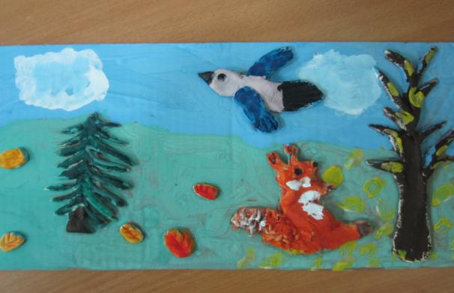

Артем Шилов

СКАЗКА О ДРУЖБЕ.

Жили - были в сказочном лесу Муравей и Белочка. Они дружили. А еще лесу жила вредная ворона. Белка заготавливала желуди на зиму. И вот однажды желудь вечером, Белка нашла большой желудь и несла его домой, ловко прыгая с ветки на ветку. Но Сорока увидела желудь и решила его забрать себе. Выхватила она желудь из лап Белочки и полетела . Села Сорока на самую высокую елку и спрятала там желудь.
Белочка огорчилась и пошла за помощью к своему другу Муравью. Рассказала она свою историю. Муравей решил помочь Белочке. Ночью друзья пошли к той елке и Муравей полез искать желудь. Нашел и бросил его Белочке. Она ловко его поймала. Друзья вдруг вспомнили о Сороке и им стало ее жалко, может она тоже делает запасы на зиму. Смотрят сидит Сорока на ветке такая грустная. Друзья решили отдать желудь Сороке. Она удивилась, обрадовалась и попросила прощения у Белочке и Муравья.
Так они подружились и стали жить все дружно и счастливо.

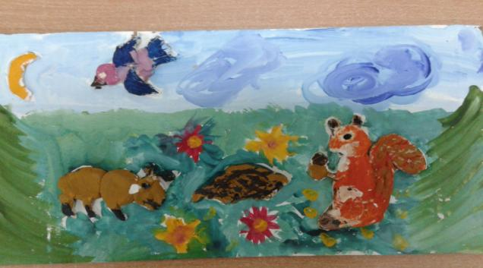
Даша Иванова

ПУТЬ МУРАВЬЯ.

Жил-был Муравей. Однажды солнечным днем он собрался идти в гости к друзьям, которые жили у елочки.
Шел, шел Муравей и заблудился в высокой траве. Смотрит, навстречу Зайка скачет. Муравьишка спросил у Зайки дорогу. Он ему рассказал в какую сторону нужно идти, чтобы оказаться у той елочки. Муравей поблагодарил Зайку и счастливый отправился в путь…

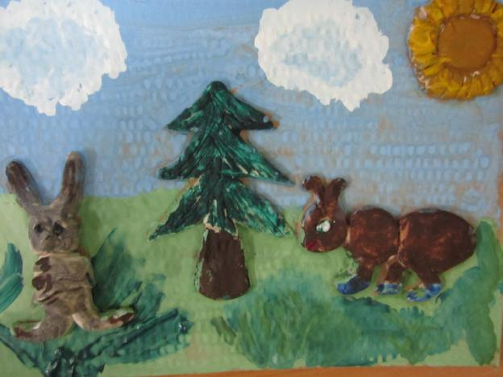

Даша Шварева

ВОЛШЕБНАЯ ИСТОРИЯ МУРАВЬЯ.

Однажды из муравейника вылез Муравей и стал играть в мяч. Муравей сильно пнул мяч и он улетел прямо в куст и….лопнул. Из кустов вышел испуганный Ежик.
- Ежик, ты не видел в кустах моего мячика?- спросил Муравей.
- Ах, это был твой мяч?- спросил Ежик – извини меня Муравей, мяч лопнул, он укололся об мои острые иголки.
Муравей подумал, подумал и предложил Ежику поиграть в «Пятнашки».
Они нашли полянку и играли там долго и весело, бегали друг за другом, устали и решили отдохнуть под деревом.
Только они присели, как вдруг с дерева упала ь шишка, потом другая…. Они подняли головы вверх и увидели красивую Белочку, которая кидалась в них шишками. Муравей и Ежик предложили ей спуститься и поиграть с ними. Долго они втроем играли, что не заметили, как наступил вечер и быстро стемнело. Друзья решили пойти по домам. Идут они по тропинке и вдруг видят удивительный, незнакомый свет. Они решили подойти и посмотреть, что же это за свет. Друзья приближались все ближе и ближе . Свет становился ярче и они увидели синию Медузу. Она смотрела на них и улыбалась.
- Кто ты?- спросил Муравей.
- Откуда ты? – спросил Ежик.
- Как тебя зовут? – тихо спросила Белочка.
Медуза ответила на их вопросы и рассказала, что она прилетела со дна морского. Оказалось, что ее бабушка настоящая морская волшебница.
- Я очень любопытная – рассказывала Медуза – мне захотелось увидеть что такое суша, посмотреть кто там живет, какие животные. Бабушка отправила меня в ваш замечательный лес. Я наблюдала, как весело вы играли. Мне захотелось с вами подружиться.
Всю ночь друзья общались, рассказывали друг другу разные истории. Медуза рассказала как ей живется в подводном царстве, а лесные звери рассказали о своей жизни в лесу.
Рано утром Муравей, Ежик и Белочка проводили Медузу. И долго еще вспоминали своею необычную, волшебную встречу. Эта встреча стала их общей тайной.
Ильин Ваня

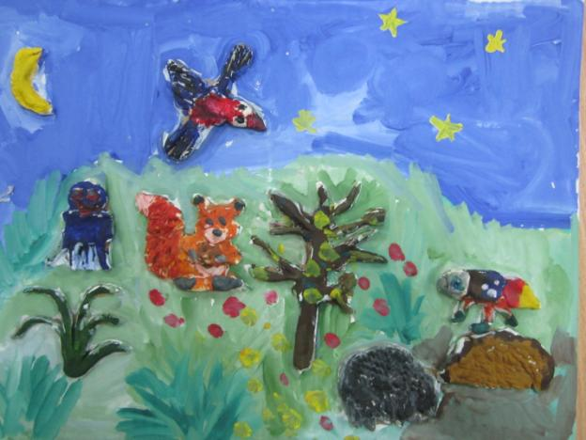
Ильин Ваня

ДРУЖНЫЕ ЗВЕРИ.

В одном лесу жила-была белка Соня и сойка Ева. Они очень любили играть друг с другом в «Прятки». Однажды, когда они весело играли к ним подошел жучок Степа и говорит: «Соня, Ева можно я вместе с вами поиграю?»
- Конечно можно, -ответили подружки и продолжили играть втроем.
Степа спрятался, а Соня и Ева не могут его найти. Ищут за деревом, ищут под деревом, ищут под камушком. Нигде Степы нет. Смотрят, бежит Валерка, муравей.
- Валера, помоги нам, пожалуйста, найти жучка Степу. Он так хорошо спрятался, что нам его не найти.
-Хорошо девочки, я вам помогу – ответил муравей.
Стали они втроем искать Степу-муравья. Ищут за деревом, ищут под деревом, ищут под камушком, под каждый листик заглядывают. Нигде нет его. Вдруг муравей заметил вдалеке нежно-зеленый маленький кустик и предложил поискать жука там. Посмотрели с одной стороны куста, с другой и ….нашли! Сидит Степа спокойно внутри кустика и радуется тому, подруги не могут его найти!
- Вот какой я ловкий и сообразительный! – думал жук.
Так и закончилась эта интересная игра в пряки.. Белка Соня, сойка Ева, муравей Валера и жучок Степа стали дружно жить поживать , да друг с другом играть

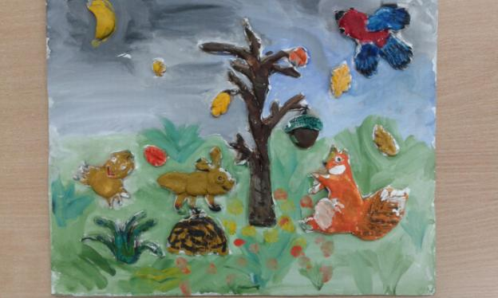

Баринова Карина

